[哈尔滨医科大学附属第一医院论文被指整列图片高度雷同遭质疑](https://mp.weixin.qq.com/s?__biz=MzkyNTc2OTI4Mw==&mid=2247492611&idx=4&sn=c4e81223b6b0c8dd8cf51527de6d4f1f)

[慧眼学术](javascript:void(0);)2025-04-11 19:47:44中国香港





**论文信息**

2025年，**哈尔滨医科大学附属第一医院，山东大学齐鲁医院**在International Journal of Biological Macromolecules期刊上发表一篇标题为“Astragalus polysaccharide reduces the severity of acute pancreatitis under a high-fat diet through enriching *L. reuteri* and propionate”**黄芪多糖通过富集饲养肠杆菌和丙酸盐降低高脂饮食下急性胰腺炎的严重程度**的论文被质疑。

本研究得到了国家自然科学基金（编号：82370650）、黑龙江省重点研发计划（编号：2022ZX06C06）、中国博士后科学基金第74批一般项目（编号：2023M742121）和山东省博士后创新项目（项目编号：SDCX-ZG-202400052）的资助。

doi: 10.1016/j.ijbiomac.2025.140021

第一作者：山东大学齐鲁医院 Qiang Wang

通讯作者：哈尔滨医科大学附属第一医院 Liyi Wang, Dongbo Xue（音译：薛东波）

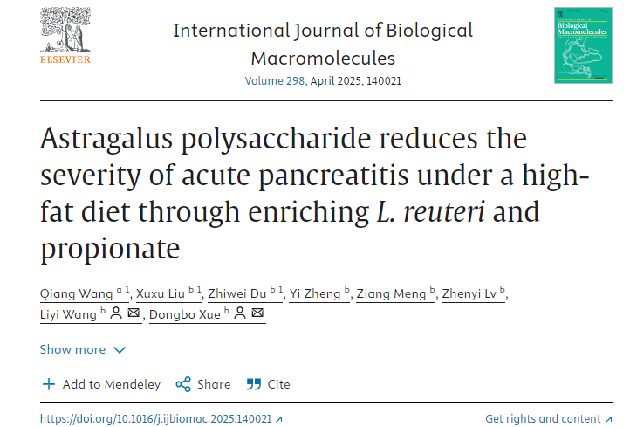

**质疑信息**

**2025年4月，Archasia belfragei在 Pubpeer 论坛上发表评论：**

图 3J 和 4J 中似乎有一行比预期的更相似，因为标注的方式不同：

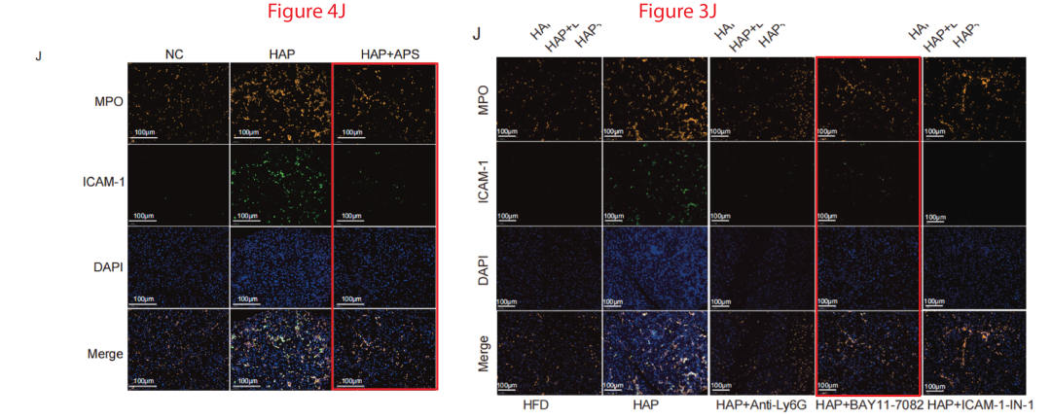

消息来源：

https://pubpeer.com/publications/AECF651FB103DEE1ECCDCB98126F48

声明：

若认为本内容侵犯您或者单位的权益，请速与我们联系并详述侵权情况。我们将依法快速处理，移除涉嫌侵权内容。

联系QQ   1729349097

**往期推荐:**

[引爆全网的学术不端克星神器！一键本地检测，全网最低价，再也不用担心图片误用和第三方图片造假的神器来啦](https://mp.weixin.qq.com/s?__biz=MzkyNTc2OTI4Mw==&mid=2247484961&idx=1&sn=d8a51a591fb0c959e88bc92de949b52c&scene=21#wechat_redirect)

[委员建议：将学术不端行为与其他造假行为一样入“罪”](https://mp.weixin.qq.com/s?__biz=MzkyNTc2OTI4Mw==&mid=2247491231&idx=1&sn=bf06908b0e9e428754f6000aee228d8e&scene=21#wechat_redirect)

[上海交通大学医学院附属新华医院妇产科研究：同一只小鼠跨组使用引发热议](https://mp.weixin.qq.com/s?__biz=MzkyNTc2OTI4Mw==&mid=2247491873&idx=1&sn=5a5a332536e5e553616a469db0ceaa34&scene=21#wechat_redirect)

[南京中医药大学附属医院放射科主任团队研究被指问题重重，多图重叠成焦点](https://mp.weixin.qq.com/s?__biz=MzkyNTc2OTI4Mw==&mid=2247491708&idx=2&sn=5338a9fdda1f2807a34fe1be499c78cf&scene=21#wechat_redirect)

[厦门大学附属翔安医院，宁波市医疗中心李惠利医院合作研究被指多处图片重叠与克隆](https://mp.weixin.qq.com/s?__biz=MzkyNTc2OTI4Mw==&mid=2247491914&idx=1&sn=f2421b6bcf3f228868d51e69904ab890&scene=21#wechat_redirect)